Documentație localizare

*Definiție*

*Localizarea* se referă la adaptarea unui produs, aplicație sau document să respecte cerințele lingvistice, culturale ale unei piețe specifice.

Aplicația noastră a fost gândită pentru a satisface **nevoile lingvistice ale spațiului geografic** în care se va lansa aplicația: municipiul Cluj Napoca.

Cele mai relevante metode de localizare întâlnite în aplicație sunt în număr de 2 și vor fi detaliate în ceea ce urmează:

1. Limba (caracterul lingvistic)

Astfel, s-au ales cele 3 limbi care pot acoperi o plajă cât mai largă a unor posibili utilizatori:

1. **Limba română**
2. **Limba engleză** – tot în recensământul din anul 2011, s-a descoperit că o pondere de 99% din elevi învățau engleza ca principala limbă modernă
3. **Limba maghiară** – așa cum reiese și din statistici, aproximativ 15% din populația județului Cluj este vorbitoare de limbă maghiară

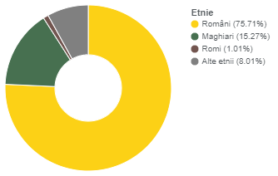

Demografia Clujului conform recensământului din 2011

1. Simboluri, iconițe si culori

Încă de la început, utilizatorul își poate alege limba în care va dori să susțină testul, astfel încât să-i fie cât mai accesibilă parcurgerea lui.

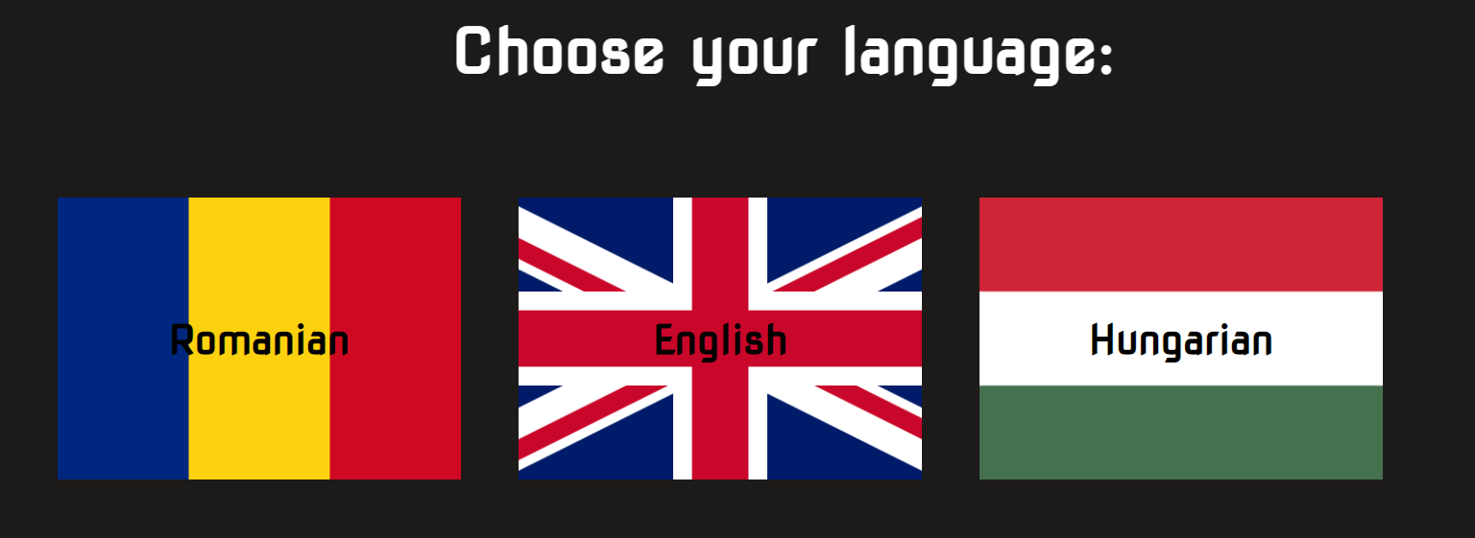

S-a ales ca limbă de START engleza deoarece ea este principala limbă străină vorbită în România, așadar șansele ca utilizatorul să nu înțeleagă ce acțiune urmează sunt destul de mici.

Ca și thumbnail, s-a ales steagul țării în care limba respectivă este considerată limbă maternă. Astfel s-a dorit să se ilustreze cât mai corect în fața utilizatorului că prin apăsarea unui click pe una din poze, testul care se va deschide va fi tradus în limba reprezentativă țării de pe steag.